Analisis Kebutuhan Siswa Kelas XII di SMKN 1 Susut Terhadap Media Pembelajaran Berbasis Android Pada Mata Pelajaran Bahasa Inggris

I Nyoman Sudirman¹, Ni Wayan Karti², Ni Made Budiasih³
¹ Dosen ITP Markandeya Bali,²Mahasiswa ITP Markandeya Bali, ³Guru SMK N 1 Susut

 |  | Abstract
Received:  Revised:  Accepted: | 3 November 2022  6 November 2022  11 November 2022 | This research was conducted with the aim of being able to find out students' needs for android-based learning media in English subjects. This study used quantitative methods, with the subject of class XII Hospitality A students at SMK N 1 Susut. The process of collecting data in this study was carried out by means of observation, interviews, and giving questionnaires to students consisting of 28 students. The answer results from the questionnaire were then processed in the form of a percentage in the form of a table and agaram. The results of the analysis of students' needs for android-based learning media show that students really need the media, and students are also very interested in using android-based learning media in the English learning process, this is evidenced by the response to the questionnaire given to students, namely 96.4% of students agreed that in the English learning process using android-based learning media.
Keywords: |  | Learning Media Needs, android based learning
(*) Corresponding Author: |  | putrateacher@gmail.com
How to Cite: Sudirman, I., Karti, N., & Budiasih, N. (2022). Analisis Kebutuhan Siswa Kelas XII di SMKN 1 Susut Terhadap Media Pembelajaran Berbasis Android Pada Mata Pelajaran Bahasa Inggris. Jurnal Ilmiah Wahana Pendidikan, 8(22), 191-199. https://doi.org/10.5281/zenodo.7325194.

PENDAHULUAN
Media pembelajaran memiliki peranan yang begitu penting dalam suatu proses pembelajajar, karena media pembelajaran adalah sarana yang dapat dijadikan alat komunikasi antara guru dan siswa dalam suatu proses pembelajaran. Penggunaan media sebagai alat komunikasi antara guru dan siswa disebut pembelajaran ¹. Dengan istilah lain proses pembelajaran akan efektif apabila didukung oleh media yang dapat menghantarkan materi yang akan dipelajari oleh siswa.
Menurut Briggs (2020) media pembelajaran merupakan saran fisik untuk menyampaikan sebuah materi pembelajaran, media tersebut bisa berupa : buku, video, musik, gambar dan yang lainnya. Dengan menggunakan media pembelajran dalam suatu kegiatan belajar mengajar hal itu dapat membangkitkan motivasi dan keinginan siswa untuk belajar, sehingga dapat berpengaruh besar akan pengetahuan siswa terhadap materi yang disampaikan oleh guru kepada siswa³.
Di era digital atau yang sering dikenal dengan revolusi industri 4.0 ini penggunaan teknologi semakin maju dan berkembang. Hal ini juga ikut memberikan dampak terhadap dinia pendidikan , terutama dalam penggunaan media pembelajaran teknologi juga ikut berkemang⁴. Dengan adanya era digital ini media pembelajaran tidak hanya bersifat konvensional, namun proses pembelajaran saat ini sudah beralih menggunakan media pembelajaran yang lebih modern, sepertimedia pembelajaran daring atau online ⁵ . Oetomo (2006) mengatakan dalam sektor pendidikan terus berjalan dengan dinamis, terutama dalam membuat metode, media, dan materi pembelajaran yang semakin komperhensif dan juga interaktif. Hal ini bisa dilihat dengan luasnya media ajar yang saat ini telah beralih ke bentuk media online.
Media pembelajaran online sangat membantu siswa dalam mengikuti pembeajaran⁷. Dengan menggunakan media pembelajaran online, dapat meningkatkan efektivitas siswa dalam proses pembelajaran dan proses pembelajaran bersifat mandiri dan mempunyai interaktifitas yang tinggi sehingga mampu menambah pengalaman belajar siswa⁸ . Salah satu media pembelajaran online adalah media pembelajaran berbasis android, dengan memamfaatkan sistem mobile pada smartphone⁹. Media pembelajaran ini sudah sangat populer di dunia pendidikan , dengan menggunakan media pembelajaran berbasis android mampu meningkatkan keinginan dan ketertarikan siswa dengan materi pembelajaran yang ingin disampaikan¹⁰.
Sebagian besar sekolah saat ini bisa diasumsikan sudah mempunyai sarana untuk menggunakan media ajar bersifat online atau daring. Dan kebanyakan sekolah SMK saat ini sudah mempunyai fasilitas komputer dan jaringan internet yang berupa wi-fi, yang bisa diakses oleh siswa dan juga guru. Namun beberapa guru beum memamfaatkan dengan maksimal fasilitas yang telah ada, kebanyakan media ajar yang digunakan masih bersifat media manual. Walaupun siswa telah terbiasa menggunakan teknologi yang tersedia, dan hampir semua siswa mempunyai fasilitas milik pribadi yang berupa handphone android yang dapat digunakan dalam proses belajar.
Berdasarkan observasi yang telah dilakukan di SMK N 1 SUSUT , kenyataan yang terjadi di lapanagn proses belajar yang terjadi masih berpatokan dengan guru, dimana kebanyakan guru dalam proses pembelajaran masih memakai metode ceramah tanpa menggunakan media ajar. Dalam hal ini guru kebanyakan hanya memberikan tugas , lalu siswa hanya mencatat materi yang telah diberikan oleh guru. Pemakaian metode ini pada proses pembelajaran kurang baik karena bisa menciptakan rasa bosan , trutama jika tidak memakai media pembelajaran yang memadai. Kondisi pembelajaran yang seperti ini dapat mempengaruhi hasil belajar dari siswa, dimana siswa yang bosan dengan pembelajaran akan merasa malas, kurang serius dengan penjelasan yang diberikan guru, mereka akan sibuk sendiri dan mengobrol dengan temannya sehingga hal itu dapat membuat siswa tidak bisa memahami materi yang disampaikn oleh guru dengan baik.
Berdasarkan obesrvasi yang telah dilaksanakan penelitian ini dilakukan untuk dapat menciptakan dan membuat media ajar yang berbasis android. Namun sebelum dilakukan hal tersebut perlu adanya analisis kebutuhan siswa terhadap media ajar. Analisis ini dilaksanakan agar dapat mengetahui kebutuhan siswa akan media ajar, terutama media pembelajaran yang berbasis android.

METODE PENELITIAN
Penelitian ini merupakan penelitian yang menggunakan metode kuantitatif. Menurut Sugiyono (2013) metode penelitian kuantitatif merupakan metode penelitian yang didasarkan pada filsafat positivisme. Pada umumnya penelitian kuantitatif menggunakan populasi atau sampel tertentu. Adapun sampel dari penelitian ini adalah siswa kelas XII Perhotelan A SMK N 1 Susut sebanyak 28 orang. Proses pengumpulan data pada penelitian kuantitatif memakai instrument penelitian tertentu sebagai acuan untuk mendapatkan sebuah kesimpulan dalam proses penelitian. Dalam penelitian ini pengambilan sample dilakukan secara random sehingga kesimpulan dari hasil penelitian bisa digeneralisasikan pada populasi dimana sampel tersebut diambil.
Untuk mengetahui analisis kebutuhan siswa, pengumpulan data dilakukan dengan cara observasi, wawancara, dan menjawab kuesioner. Kuesioner ini berisi pertanyaan yang berkaita akan kebutuhan siswa beserta sarana yang dimiliki siswa maupun sekolah. Kuesioner ini difokuskan pada kebutuhan siswa terhadap media pembelajaran yang berbasis android. Pengumpulan data dalam penelitian ini memakai cara deskriptif kuantitatif, dimana hasil observasi dan wawancara akan dianalisis secara deskriptif kuantitatif. Untuk hasil dari jawaban kuesioner ini di analisis dengan memakai rumus presentase yang dikemukakan oleh ¹¹
$p=\frac{f}{n}X 100\%$…………………………………..¹¹
Keterangan
P : Persentase skor siswa
F : Frekuensi skor siswa
N : Jumlah siswa

HASIL & PEMBAHASAN
Hasil
Hasil dari observasi yang dilaksanakan oleh peneliti kepada siswa kelas XII Perhotelan A di SMK N 1 Susut menunjukkan bahwa semua siswa memiliki smartphone android. Dan smartphone android telah menjadi kebutuhan bagi semua siswa kelas XII Perhotelan A di SMK N 1 Susut. Dari hasil wawancara terhadap 5 orang siswa menyatakan bahwa mereka sangat membutuhkan smartphone android sebagai media pembelajaran karena dapat memudahkan mereka dalam proses pembelajaran.
Dan pertanyaan yang diberikan kepada siswa dengan indikator. Indikator ini terdiri dari 15 point pertanyaan mengenai kebutuhan siswa akan media ajar berbasis android dan fasilitas yang dimiliki oleh sekolah. Hal ini dilakukan untuk mengetahui seberapa kebutuhan siswa dalam menggunakan media belajar berbasis android pada mata pelajran Bahasa inggris. Selain itu, juga telah dilakukan observasi untuk mengetahui dukungan sekolah terkait sarana pendukung yang dimiliki oleh sekolah, untuk dapat menggunakan media pembelajran berbasis android. Responden kuesioner ini terdiri dari 28 orang siswa kelas XII Perhotolan A di SMK N 1 Susut. Hasil dari indikator kuesioner yang telah diberikan kepada siswa dapat dilihat pada table 1.

Table 1
Hasil Indikator Kebutuhan Siswa terhadap Media Ajar Berbasis Android
No | Pertanyaan | Opsi Jawaban | %
1 | Apakah anda memiliki smartphone android? | Ya  Tidak | 100  0
2 | Apakah anda selalu menggunakan smartphone android? | Ya  Tidak | 100  0
3 | Berapa lama anda telah menggunakan smartphone android? | 2-5 tahun  5-10 tahun  Lebih dari 10 tahun | 57,1  35,7  7,1
4 | Dalam sehari berapa lama anda menggunakan smartphone android? | 1-12 jam/hari  13-24 jam/hari | 89,3  10,7
5 | Apa keperluan anda menggunakan smartphone android? | Belajar  Sosmed  Game dan lainnya | 67,9  25  7,1
6 | Apakah sekolah sudah memiliki jaringan internet/wi-fi? | Ya  Tidak | 92,9  7,1
7 | Apakah guru anda pernah menggunakan smartphone android dalam proses pembelajaran? | Ya  Tidak | 92,9  7,1
8 | Jika pernah, seberapa sering guru anda menggunakan semartphone android sebagai media pembelajaran dalam proses pembelajaran? | Setiap hari  Kadang-kadang | 21,4  78,6
9 | Apakah guru anda pernah memperkenalkan smartphone android sebagai media pembelajaran Bahasa Inggris kepada anda? | Ya  Tidak | 78,6  21,4
10 | Apakah menggunakan smartphone android sudah menjadi kebutuhan bagi anda? | Ya  Tidak | 100  0
11 | Apakah smartphone android memudahkan anda dalam proses pembelajaran? | Ya  Tidak | 92,9  7,1
12 | Apakah dengan menggunakan smartphone android proses pembelajaran lebih menyenangkan dan tidak membosankan? | Ya  Tidak | 85,7  14,3
13 | Apakah anda sering merasa kesulitan dalam pembelajaran Bahasa Inggris? | Ya  Tidak | 89,3  10,7
14 | Apakah saat proses pembelajaran penjelasan guru sudah cukup dimengerti tanpa menggunakan media tambahan smartphone android? | Ya  Tidak | 53,6  46,4
15 | Apakah anda setuju jika dalam proses pembelajaran Bahasa Inggris memakai media belajar berbasis smartphone android untuk membantu anda dalam proses pembelajaran? | Ya  Tidak | 96,4  3,6

Gambar 1. Jawaban siswa apakah siswa memiliki smartphone android
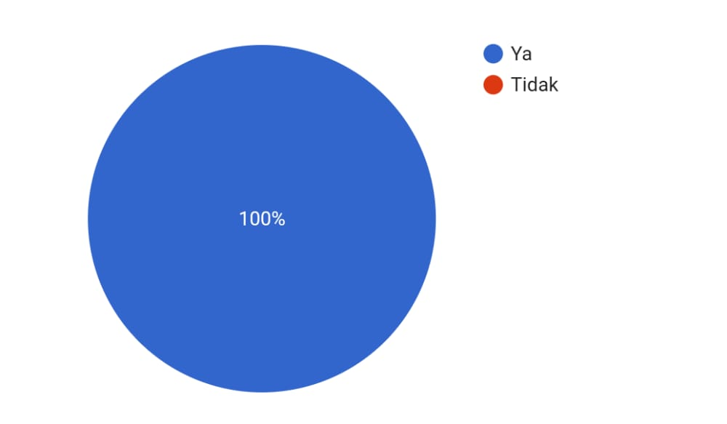
Dari hasil jawaban siswa terhadap pertanyaan nomor 1,yaitu apakah siswa memiliki smartphone android, dapat dilihat bahwa semua siswa kelas XII Perhotelan A memiliki smartphone android.

Gambar 2. Jawaban siswa apakah siswa selalu menggunakan smartphone android
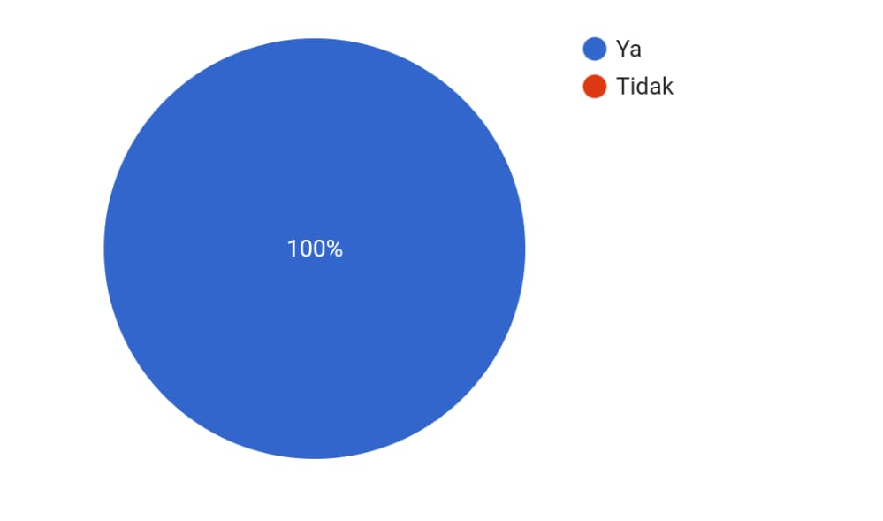
Dari hasil jawaban siswa terhadap pertanyaan nomor 2,yaitu apakah siswa selalu menggunakan smartphone android, dapat dilihat bahwa semua siswa kelas XII Perhotelan A selalu menggunakan smartphone android.

Gambar 3. Jawaban siswa berapa lama mereka sudah menggunakan smartphone android
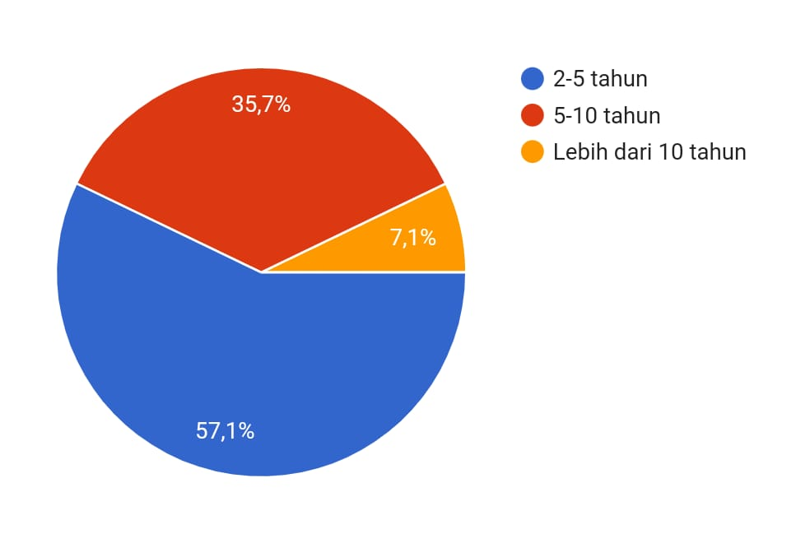
Dari hasil jawaban siswa terhadap pertanyaan nomor 1, mengenai berapaka lama merekasudah menggunakan smartphone android, dapat dilihat bahwa sebanyak 57,1% siswa sudah menggunakan smartphone android antara 2-5 tahun, sebanyak 35,7% siswa sudah menggunakan smartphone android antara 5-10 tahaun, dan sebanyak 7,1% siswa telah menggunakan smartphone android lebih dari 10 tahun.

Gambar 4. Jawaban siswa seberapa lama mereka menggunakan smartphone android.
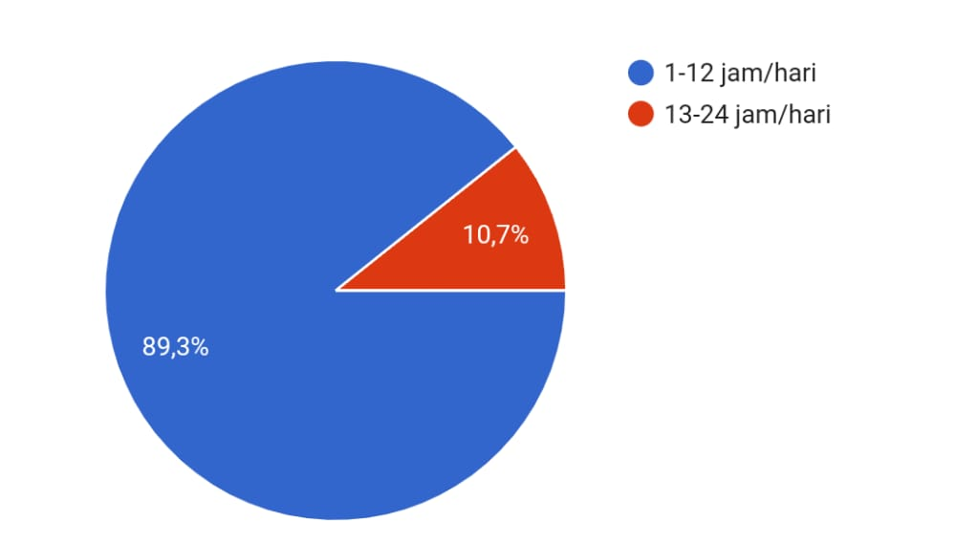
Dari hasil jawaban siswa terhadap pertanyaan nomor 1,yaitu seberapa lama siswa menggunakan smartphone android dalam sehari, dapat dilihat bahwa sebanyak 89,3% siswa menggunakan smartphone android selama 1-12 jam/hari dan sebanyak 10,7% siswa mengunakan smartphone android selama 13-24 jam/hari.

Gambar 5. Jawaban siswa smartphone android sudah menjadi kebutuhan
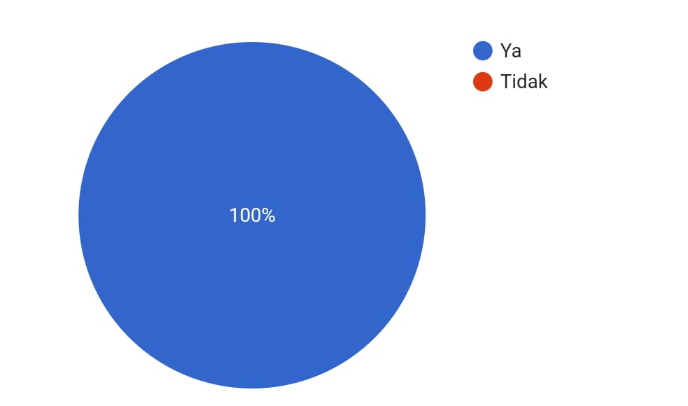
Dari hasil jawaban siswa terhadap pertanyaan nomor 10,yaitu apakah android telah menjadi kebutuhan untuk siswa, dapat dilihat bahwa smartphone android sudah menjadi kebutuhan bagi semua siswa kelas XII Perhotelan A.

Gambar 6. Jawaban siswa smartphone android memudahkan siswa dalam pembelajaran
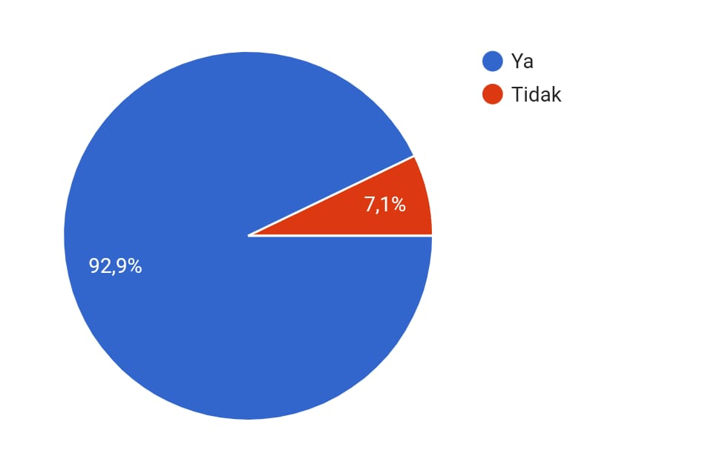
Dari hasil jawaban siswa terhadap pertanyaan nomor 11, yaitu apakah smartphone android memudahkan mereka dalam proses pembelajaran, dapat dilihat bahwa 92,9% siswa mengatakan smartphone android membantu mereka dalam proses pembelajaran.

Gambar 7. Jawaban siswa apakah menggunakan smartphone android membuat proses pembelajaran lebih menyenangkan
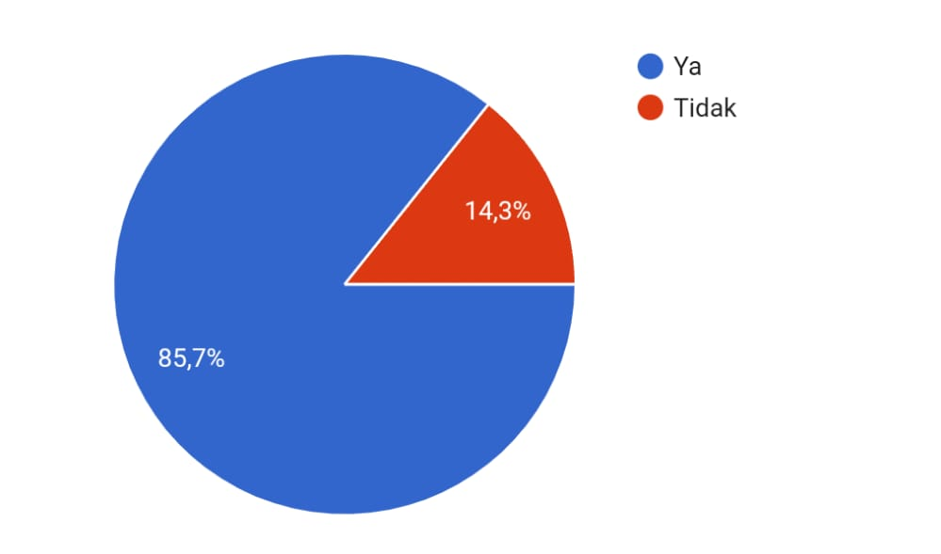
Dari hasil jawaban siswa terhadap pertanyaan nomor 12, dapat dilihat bahwa menggunakan smartphone android menjadika proses belajar lebih menyenangkan dan tidak membosankan.

Gambar 8. Jawaban siswa setuju menggunakan smartphone android untuk proses pembelajaran
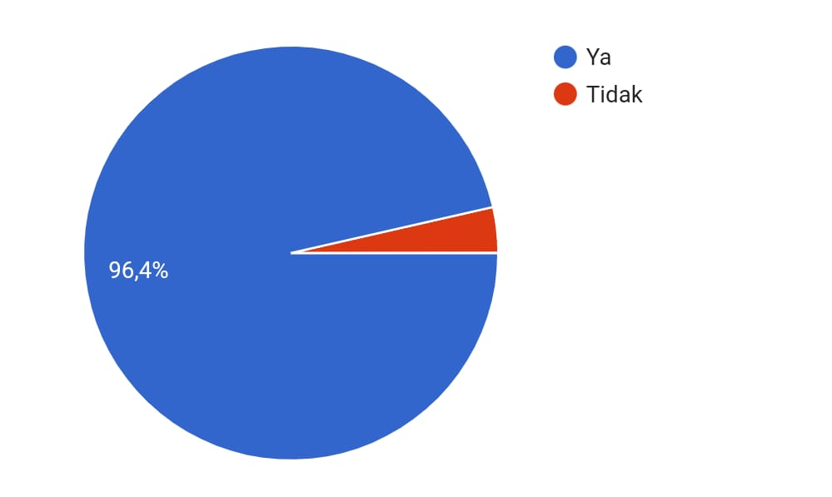
Dari hasi jawaban siswa terhadap pertanyaan nomor 15, dapat dilihat bahwa 96,4% siswa setuju dalam proses pembelajaran Bahasa Inggris menggunakan media pembelajaran berbasis android.

PEMBAHASAN
Berdasarkan dari hasil kuesioner kebutuhan siswa terhadap media pembelajaran berbasis android dalam mata pelajaran Bahasa Inggris pada pernyataan nomor 1,2,3,4 dan 10 hal mengenai penggunaan smarphone android , bisa dilihat bahwa semua siswa memiliki smartphone android dan siswa telah terbiasa menggunakan semartphone android setiap harinya, bahkan smartphone android telah menjadi kebutuhan bagi mereka. Selain itu dari pernyataan nomor 11,12, dan 15 bisa dilihat bahwa siswa sangat membutuhkan dan setuju dengan penggunaan smartphone android untuk media ajar dalam mata pelajaran bahasa inggris. Dan untuk mendukung media ajar berbasis android tersebut, sekolah juga telah menyediakan fasilitas wi-fi. Hal ini bisa dilihat dari pernyataan siswa pada pertanyaan nomor 6. Namun meskipun sekolah telah menyediakan fasilitas pendukung berupa wi-fi, penggunaan smartphone android sebagai media pembelajaran baik untuk guru maupun siswa ternyata belum maksimal. Dimana guru masih jarang menggunakan smartphone android sebagai media ajar, hal ini bisa dilihat pada pernyataan nomor 8. Namun dapat disimpulkan bahwa penggunaan smartphone sebagai media pembebelajaran bagi siswa sangat dibutuhkan, hal ini bisa dilihat dari hasil persentase jawaban siswa pada nomor 11 dan 15, dengan persentase 92,9% dan 96,4%.

KESIMPULAN
Berdasarkan dari hasil observasi, wawancara, serta hasil responden dari kuesioner yang telah diberikan pada siswa, mengenai analisisi kebutuhan siswa kelas XII Perhotelan A di SMK N 1 Susust akan media ajar berbasis android pada mata pelajaran Bahasa Inggris menunjukkan bahwa media tersebut dibutuhkan oleh siswa. Hal tersebut bisa disimpulkan melalui kebutuhan siswa serta kebiasaan siswa dalam menggunakan smartphone android dan juga fasilitas pendukung berupa wi-fi yang telah disediakan oleh sekolah. Hasil dari pernyataan terakhir dari kuesioner juga menunjukkan bahwa siswa tertarik untuk menggunakan smartphone android sebagi media pembelajaran, dengan persentase 96,4% siswa setuju apabila smartphone android dijadikan sebagai media pembelajaran pada mata pelajaran Bahasa Inggris.

DAFTAR PUSTAKA
Andani Wijayanti, I. & Styo Siskawati, F. ANALISIS KEBUTUHAN SISWA TERHADAP MEDIA PEMBELAJARAN BERBASIS DIGITAL PADA MATERI BANGUN RUANG SISI DATAR. https://andi.link/hootsuite-we-are-social-.
Pembelajaran, M. Pembelajaran Yang Nyata Dan Jelas . 1, 148–156 (2020).
Firdaus, T. Pemanfaatan Media Berbasis Teknologi dalam Pembelajaran Pemanfaatan Media Berbasis Teknologi dalam Pembelajaran. Artik. Media Pembelajaran STKIP Nurul Huda 1–8 (2018).
Junaidi, J. Peran Media Pembelajaran Dalam Proses Belajar Mengajar. Diklat Rev. J. Manaj. Pendidik. dan Pelatih. 3, 45–56 (2019).
Saputri, R. P. & Fransisca, M. ANALISIS KEBUTUHAN SISWA TERHADAP MEDIA PEMBELAJARAN BERBASIS ANDROID MATA PELAJARAN SIMULASI DIGITAL. Semin. Nas. Terap. Ris. Inov. Ke-6 ISAS Publ. Ser. Eng. Sci. 6, (2020).
Purnomo, A. Pengembangan Bahan Pembelajaran Mandiri Komputasi Fisika Dengan Menggunakan “Moodle” Secara Online Di Jurusan Fisika Universitas Negeri Semarang. Skripsi 1–80 (2006).
Sebayang, F. A. A. & Saragih, O. Pemanfaatan Media Pembelajaran Online untuk Meningkatkan Pembelajaran Mandiri Di Masa New Normal The Use of Online Learning Media in Improving Independent Learning during New Normal Period. 2, 64–71 (2020).
Arnesti, N. & Hamid, A. Penggunaan Media Pembelajaran Online – Offline Dan Komunikasi Interpersonal Terhadap Hasil Belajar Bahasa Inggris. J. Teknol. Inf. Komun. Dalam Pendidik. 2, (2015).
Riyan, M. Penggunaan Media Pembelajaran Berbasis Android Pada Pembelajaran Teks Eksposisi. Diksi 29, 205–216 (2021).
Jauharil Maknuni. Pengaruh Media Belajar Smartphone Terhadap Belajar Siswa Di Era Pandemi Covid-19 (The Influence of Smartphone Learning Media on Student Learning in The Era Pandemi Covid-19). Indones. Educ. Adm. Leadersh. J. 02, 94–106 (2020).
Sugiyono, D. Metode Penelitian Kuantitatif, Kualitatif, dan Tindakan. (2013).

